Gambaran Sarana dan Prasarana Bimbingan dan Konseling di Sekolah SMP Swasta Cerdas Murni

Nurussakinah Daulay¹, Afghan Bai Asy Ary Rambe² , Dodi Hidayat³ , Fahmil Abdillah⁴ , Nabila Atari Syafira Dewi^{5 ,} Padila Sari Aritonang⁶
^{1,2,3,4,5,6} Prodi Bimbingan dan Konseling Pendidikan Islam, Fakultas Ilmu Tarbiyah
UIN Sumatera Utara
afghanray2002@gmail.com, , padiahdilah3@gmail.com, hdody036@gmail.com, fahmilabdillah02@gmail.com, nabilautari569@gmail.com

ABSTRACT
This study has the objective of describing the condition of guidance and counseling facilities and infrastructure at the Smart Pure Private Middle School, Deli Serdang Regency, North Sumatra. This study used qualitative research methods. The research subject was the Smart Pure private junior high school (SMP). Data collection instruments were in the form of observations and also interviews about the condition of guidance and counseling facilities and infrastructure at the Smart Pure Private Middle School. Data analysis techniques in this study used descriptive data analysis. The results of the study show that the availability of guidance and counseling rooms is quite adequate, the availability of special counseling rooms and also the inhibiting factors for the availability of counseling guidance facilities
Keywords: facilities, infrastructure, counseling guidanc

ABSTRAK
Penelitian ini bertujuan untuk mendeskripsikan bagaimana sarana dan prasarana bimbingan dan konseling di SMP Swasta Cerdas Murni Kabupaten Deli Serdang, Sumatera Utara. Peneliti menggunakan metode kualitatif. Subjek penelitian adalah sekolah menengah pertama (SMP) swasta Cerdas Murni. Instrumen pengumpulan data berupa observasi dan juga wawancara mengenai kondisi sarana dan prasarana Bimbingan dan konseling di SMP Swasta Cerdas Murni. Teknik analisis data yang digunakan pada penelitian ini menggunakan analisis data deskripif. Hasil penelitian memperlihatkan bahwa ketersediaan ruang bimbingan dan konseling cukup memadai, ketersediaan ruang khusus konseling dan juga faktor yang menghambat ketersediaan sarana dan prasarana Bimbingan dan Konseling
Kata Kunci: Sarana, Prasarana, Bimbingan Konseling

PENDAHULUAN
Bimbingan dan konseling berperan penting dalam sistem pendidikan sekolah. Sebagai bagian yang tak terpisahkan dari pendidikan sekolah, bimbingan dan konseling pasti memiliki perencanaan yang sistematis dalam gerakan serta pelaksanaannya. sehingga pencapaian hasil dilakukan dalam rangka merealisasikan keberhasilan sekolah.
Uman Suherman (2007) menyatakan bahwa untuk mencapai desain program konseling yang efektif dan efisien, beberapa aspek harus diperhatikan, yaitu: Analisis kebutuhan siswa, penentuan induksi dan tujuan induksi, analisis situasi sekolah, penentuan jenis kegiatan yang akan dilaksanakan, penentuan pelaksanaan kegiatan, penentuan tenaga operasional, penyiapan lokasi dan biaya operasional, dan evaluasi dan peramalan kendala operasional Komisi Menteri Pendidikan dan Kebudayaan No. 111 Tahun 2014, Menyelenggarakan layanan bimbingan dan konseling yang efektif dan efisien untuk mencapai tujuan layanan dan tujuan pendidikan nasional memerlukan sarana, prasarana, dan sumber daya yang memadai.
Ketersediaan infrastruktur pendukung memberikan kontribusi yang signifikan terhadap efektivitas layanan BK secara menyeluruh. pada hal kualitas sekolah disebutkan sarana prasarana BK, Sarana prasarana tersebut antara lain tersedianya ruangan BK dan sarana dukungan yang lain. Gysbers (2012) memaparkan bahwa pada merencanakan program BK bagian dari faktor penting yang harus disoroti adalah tersedianya pendukung sarana dan prasarana. Schmidt (2008) menyatakan adalah support sistem sekolah terhadap bimbingan dan konseling berkontribusi terhadap ketersediaan infrastruktur BK
BK merupakan media pembentukan karakter siswa yang kebutuhannya terpenuhi dalam aspek perkembangan dari titisan psikologi perkembangan yang membuatnya menjadi standar keperluan sekolah. Urgensi BK dapat berkontribusi pada tercapainya tujuan pendidikan nasional. Maka dari pada itu, diperlukan sarana dan prasarana yang memadai (Kemendikbud, 2014). Untuk menciptakan pelaksanaan layanan BK yang efektif pada satuan pendidikan, diperlukan sarana dan prasarana yang cukup.
Indrawati Indrawan (2015) menjelaskan bahwa sarana prasarana berguna dalam kebutuhan program pendidikan di sekolah. menyatakan bahwa sarana dan prasarana berguna untuk kebutuhan program pendidikan di sekolah. penggunaan sarana dan prasarana pendidikan berfungsi untuk memajukan program pendidikan guna mencapai tujuan pendidikan.. Sarana dan prasarana menjadi penunjang yang dapat digunakan untuk mempercepat terwujudnya capaian pendidikan. Ketersediaan sarana dan prasarana dapat menjadi dampak yang signifikan pada keberhasilan pelaksanaan layanan BK di semua elemen. Hal ini pula yang mendorong pemerintah untuk mengeluarkan standar pelayanan minimal konseling pada satuan pendidikan dalam Permendikbud No 111 Tahun 2014.
Menurut Bhakti (2017) infrastruktur pada pelaksanaan BK digadang-gadang mampu menjadikan subjek layanan yaitu mampu menyadari sendiri manfaat yang dapat diperoleh dari sebuah layanan BK dan dengan itu bimbingan dan Guru BK yang merupakan aktor utama pada layanan BK mendapatakan hasil yang diharapkan. Ketersediaan sarana prasarana BK di suatu sekolah akan sejalan dengan kejayaan yang akan dicapai oleh petugas BK di sekolah.

METODE PENELITIAN
Artikel ini menyajikan penelitian dengan metode kualitatif menggunakan teknik analisis data deskriptif. Waktu penelitian adalah tanggal 18-24 Oktober 2022. Lokasi penelitian adalah ruang bimbingan dan konseling SMP Swasta Cerdas Murni. Subyek pada riset ini adalah guru BK di SMP Swasta Pintar Murni. Instrumen pengumpulan data berupa observasi dan wawancara, observasi ini merupakan cara pengumpulan informasi dan data yang relevan dengan observasi itu, sehingga peneliti harus membangun hubungan baik antara peneliti dengan yang diteliti. Sedangkan wawancara merupakan upaya mendapatkan informasi guna kepentingan riset yang dilakukan dengan tanya jawab sambil bertatap muka antara pewawancara dengan yang diwawancarai, dengan atau tanpa mengurangi pedoman wawancara. Metode ini dipilih karena memudahkan peneliti untuk mendapatkan data juga informasi.

HASIL PEMBAHASAN
Tujuan dari penelitian ini adalah untuk mengetahui ketersediaan sarana dan prasarana bimbingan dan konseling di SMP Swasta Pintar Murni. Subyek penelitian ini adalah guru BK. Amanat Menteri Pendidikan dan Kebudayaan Nomor 111 Tahun 2014 untuk menyelenggarakan layanan bimbingan dan konseling yang efektif dan efisien untuk mencapai tujuan layanan dan tujuan pendidikan nasional memerlukan sarana, prasarana dan dana yang memadai. Berdasarkan amanat yang tertuang pada permendikbud Nomor 111 Tahun 2014, bahwa terdapat sarana prasarana yang harus tersedia untuk penyelenggaraan layanan bimbingan dan konseling yang efektif dan efisien, yaitu:

- Ruangan Konseling Individu.
Adanya ruang konseling individu memberikan kontribusi terhadap keberhasilan layanan konseling individu pada satuan pendidikan. Berdasarkan layanan BK terbagi menjadi layanan pribadi, kelompok, dan klasikal. Layanan BK yang membutuhkan sorotan lebih yaitu layanan pribadi. Dimana pada konseling ini ada hubungan khusus dan rahasia. Maka kontribusi ruang konseling mutlak dibutuhkan guna keberhasilan layanan BK
Pelaksanaan layanan individual diindahkan oleh ruangan yang aman, nyaman, dan menjamin kerahasiaan konseli. Penyelenggaraan konseling individual harus sesuai dengan standar, prinsip, dan kode etik penyelenggaraan layanan konseling.
Dalam hasil observasi peneliti bahwa SMP Swasta Pintar Murni memiliki ruang konseling individu yang memadai dan nyaman serta ruang yang tidak dapat didengar pihak lain sehingga prinsip kerahasiaan klien terjaga kerahasiaannya.
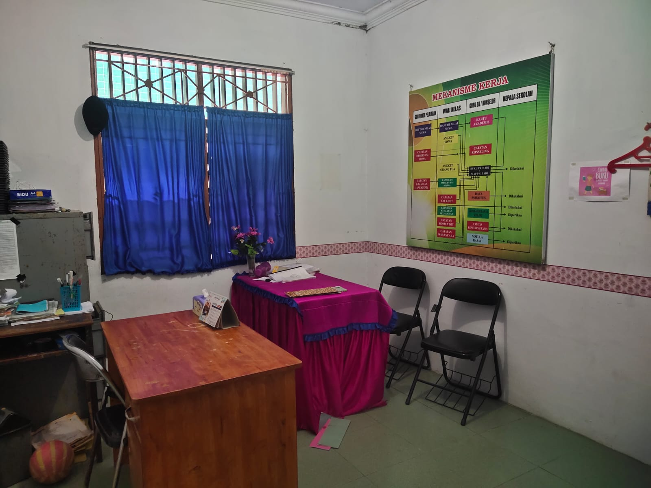
Gambar 1 ruangan konseling individu

- Ruangan Bimbingan Konseling Kelompok
Layanan bimbingan dan konseling kelompok dilaksanakan sebagai layanan kepada klien dengan perkembangan hubungan atau dinamika kelompok. pengabdian ini ideanya dilaksanakan diruang kegiatan kelompok. Jika ditemukan tidak ada ruang, konselor dapat mengantisipasi konseling kelompok agar bisa dilaksanakan di tempat lain yang memungkinkan contohnya di musholla sekolah, di halaman sekolah, atau di laboratorium sekolah.
Hasil penelitian menunjukkan bahwa BK di SMP Swasta Cerdas Murni mempunyai ruang BK kelompok yang cukup dari segi kenyamanan dan keamanan seperti terlihat pada gambar berikut.
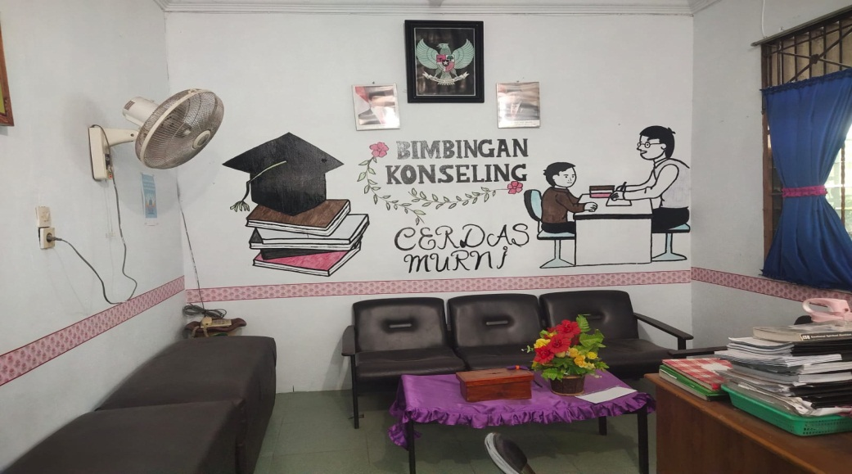
Gambar 2 ruangan bimbingan kelompok
- Fasilitas Penunjang
Dalam penelitian ini, ruang pendukung adalah rak, lemari, dan penyimpanan informasi penting siswa. Hasil penelitian menunjukkan bahwa SMP Swasta Murni Cerdas memiliki rak dan lemari khusus untuk penyimpanan data. Tetapi tidak satupun dari mereka memiliki status khusus. Pelayanan BK lebih banyak didominasi oleh bukti pelaksanaan pelayanan berupa laporan pelaksanaan pelayanan dan hasil penyebaran instrumen. Maka kita membutuhkan tempat untuk menyimpan data. Penyimpanan data berguna untuk PKG, PAK dan akreditasi sekolah. Yang mana SMP Swasta Murni Cerdas juga menyediakan ketersediaan fasilitas pendukung seperti lemari atau ruang penyimpanan data penting bagi siswa SMP Swasta Murni Cerdas.
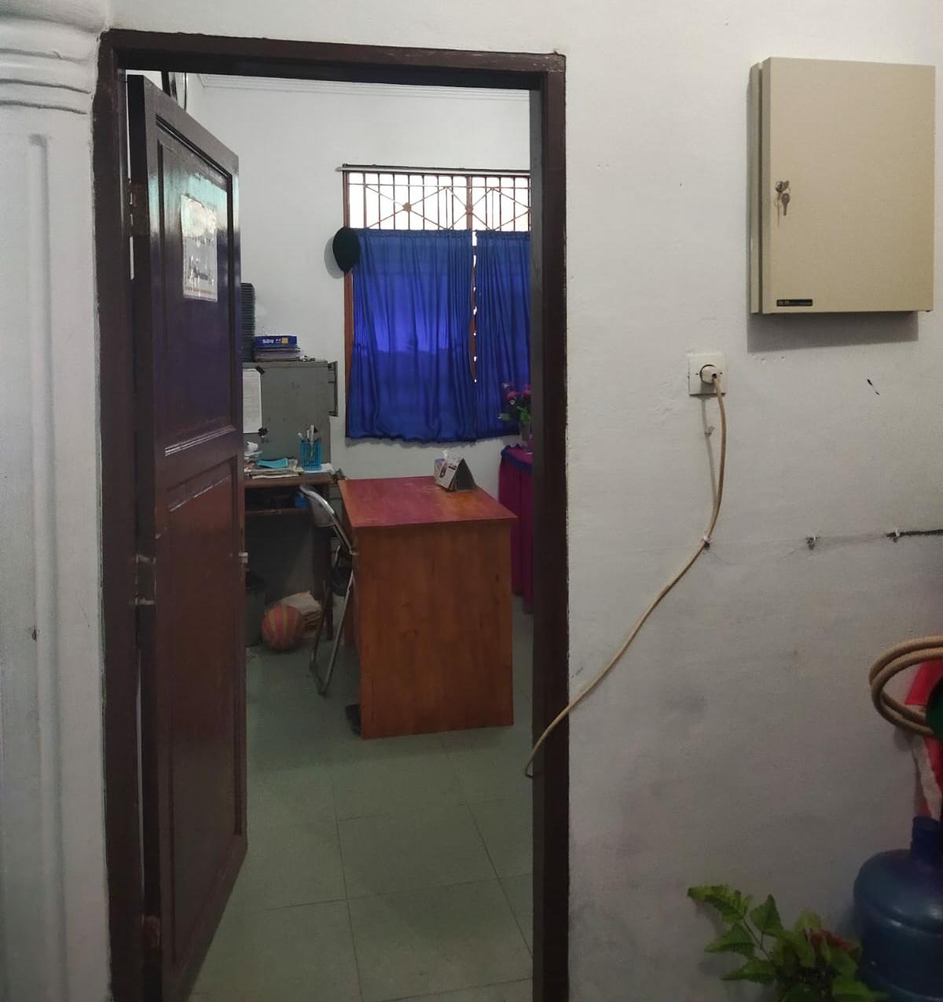
Gambar 3 ruang penyimpanan data siswa siswi SMP Swasta Cerdas Murni

- Ketersediaan Instrumen Bimbingan dan Konseling
Tanggung jawab konselor adalah mengenal konseli dengan baik dan bijak. Diperlukan alat yang membantu memenuhi kebutuhan data siswa. Hasil kajian menggambarkan IKMS, DCM, ITP dan lain-lain. Kompetensi konselor adalah memahami konseli yang ingin kita layani. kompetensi ini menuntut kompetensi “sensitif” dalam mengkaji siswa. Persyaratan memahami alat pengumpulan data baik tes maupun nontes konseor harus menguasainya.. Untuk itu dalam bentuk kriteria Kinerja Guru BK salah satunya adalah konselor membuat materi dengan landasan hasil analisis terlebih dahulu. Penguasaan penilaian merupakan kewajiban bagi konselor. Selain itu, konselor juga harus dituntut untuk mampu mengembangkan instrumen dengan mandiri. Dan hasil yang kami dapat dari SMP Swasta Cerdas Murni ini menerapkan beberapa instrumen yaitu instrumen non tes yaitu :
- Wawancara
- Angket
- Catatan anekdot
Dengan kegiatan pendukung seperti :
- Home visit (kunjungan rumah)
- Konverensi kkasus
- Himpunan data

- Hambatan dan Dukungan Ketersediaan Prasarana BK
Hasil kajian menunjukkan bahwa terdapat alasan yang membatasi sarana dan prasarana BK yaitu biaya dan kurangnya lahan. SMP Swasta Cerdas Murni, yang pada dasarnya adalah sekolah swasta. Sekolah swasta bertanggung jawab mengumpulkan dana untuk operasional sekolah. Meski mendapat dana BOS (Bantuan Operasional Sekolah), mereka hanya fokus pada operasional, bukan pada level pengembangan sumber daya. Maka Kepala SMP Swasta Cerdas Murni berusaha untuk memenuhi sarana dan prasarana bimbingan dan konseling di SMP Swasta Murni Pintar dan ini juga sekaligus menjadi faktor pendukung sarana dan prasarana BK yang memadai di SMP Swasta Murni Cerdas murni. Keterbatasan sarana dan prasarana BK bukanlah penyebab utama penghambat dalam melakukan layanan BK. Guru BK dituntut untuk mempunyai ide-ide serta gagasan baru dalam mengembangkan metode yang berorientasi pada layanan dan berorientasi pada kegunaan bagi siswa. contohnya kegiatan konseling dapat dilaksanakan di sela-sela halaman sekolah dengan tetap memegang pedoman etika profesi konselor.

KESIMPULAN DAN SARAN
Kajian ini menyimpulkan bahwa sarana dan prasarana BK sekolah SMP Cerdas Murni Kabupaten Deli Serdang Sumatera Utara, dapat dikatakan tersedia, memadai dan terpenuhi sebagai fasilitas pelayanan yang dilakukan oleh guru BK demi tercapainya keefektifan pelayanan yang dilakukan.oleh pihak sekolah SMP Swasta Cerdas Murni terhadap siswa siswinya.

DAFTAR PUSTAKA
Bhakti, Caraka Putra. (2017). Ketersediaan Sarana dan Prasarana Bimbingan dan Konseling di Sekolah Menengah di Kabupaten Gunung Kidul. Jurnal Pendidikan (Teori dan Praktik) Vol 2 No 2. 102
Gysbers, Norman dan Patricia Henderson, (2005) Developing dan Managing Your School Guidance and
Counseling. Alexandria: American Counseling Association.
Kemendikbud, (2014). Pedoman bimbingan dan konseling pada pendidikan Dasar dan pendidikan
menengah.
Permendikbud No 111 Tahun 2014 Tentang Bimbingan dan konseling Pada Pendidikan Dasar dan Pendidikan Menengah
Uman Suherman. (2007). Manajemen Bimbingan dan konseling. Rizki Press: Bandung.
Schmidt, John J. (2008). Counseling in Schools: Comprehensive Programs of Responsive Service for All Student. Boston : Pearson.

